**Ejercicio 0**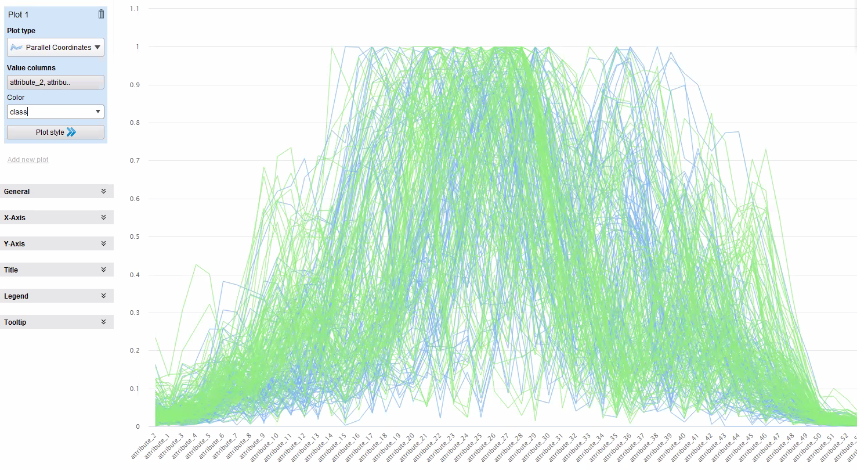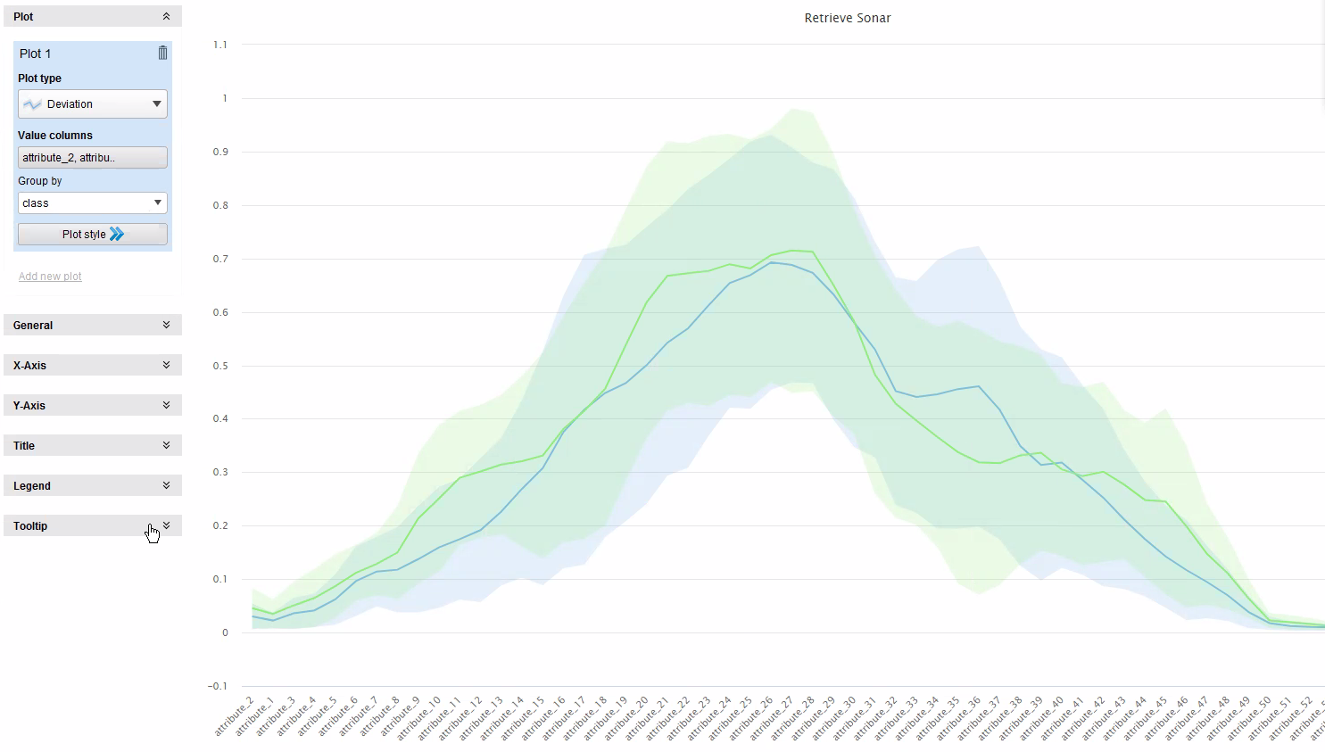

Se observa una tendencia en las frecuencias capturadas por el sonar. Vemos una amplitud y varianza clara en ambas clases. El problema que se observa a primera vista, es que las frecuencias se solapan demasiado, haciendo muy difícil su diferenciación.

**Ejercicios 1,2,3**

**Línea base Naive Bayes**

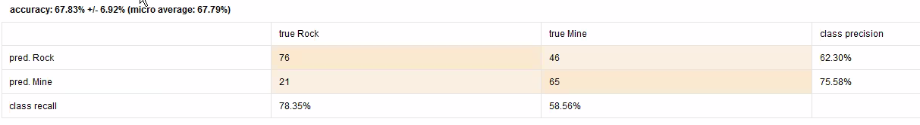

Con el modelo naive bayes utilizado podemos ver que se llega a una performance aceptable, hay dificultades para predecir cuando un objeto es una mina, esto se puede deber al ruido en los datos.

**Forward Selection**

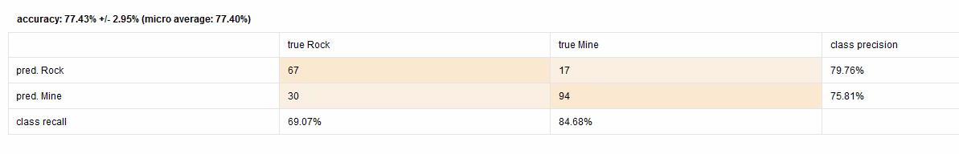

Una vez reducimos los atributos utilizados a 4 mediante feature selection la precisión de predicciones para la clase mina mejora sustancialmente, esto quiere decir que usando solo los atributos relevantes, que representan una mayor variación en la información la precisión de las predicciones aumenta.

Los atributos elegidos son los 12, 15, 17 y 18. El algoritmo de feature selection seleccionó estos porque si se observa la gráfica de desviación una vez las medias de los atributos llegan a un punto donde son lo suficientemente iguales eso significa que comenzó a bajar la performance del atributo. Se seleccionó el primer máximo local de performance y por eso los atributos 12, 15, 17 y 18

**Backward elimination**

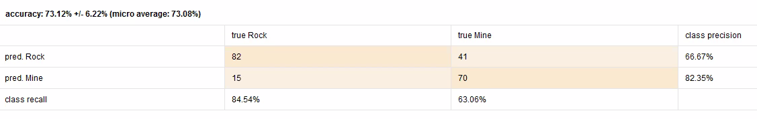

Eliminó 8 atributos.

**Selección de atributos por algoritmo evolutivo**